РАЗДЕЛ 7. ЭЛЕМЕНТЫ ПРОЕКТИРОВАНИЯ
ЭЛЕКТРОПРИВОДА

ЛЕКЦИЯ № 16 ЭЛЕМЕНТЫ ПРОЕКТИРОВАНИЯ ЭЛЕКТРОПРИВОДА

16.1. Общие сведения о проектировании электропривода
Обычно простые задачи проектирования имеют примерно следующие формулировки: взамен устаревшего электропривода данной установки разработать современный, с лучшими техническими и экономическими показателями; взамен нерегулируемого электропривода агрегата применить регулируемый; разработать электропривод, которым можно заменить импортный, не обеспеченный запасными элементами; разработать электропривод какой-либо уникальной установки – испытательного стенда, специального транспортера и т.п.
Все задачи проектирования совсем не простые, поскольку могут быть решены различными, в общем случае совсем не равноценными способами, а выбор одного решения, которое и будет затем реализовываться, должен быть сделан на основе ряда критериев при учете системы конкретных ограничений. Назовем основные этапы инженерного проектирования.
Формулировка задачи – первый этап проектирования. Это точное указание того, что есть и чем это не устраивает и что и в каком смысле должно стать лучше после реализации проекта. На этом этапе не нужны детали, нужны лишь самые главные черты объекта до и после проектирования. Если этот этап выполнен плохо, очень велика опасность, что весь дальнейший труд будет потрачен впустую.
Анализ задачи – второй этап проектирования – выявление всех существенных качественных и количественных признаков создаваемого объекта в исходном (до проектирования) и конечном (после проектирования) состояниях, определение ограничений и назначение критериев, по которым будет оцениваться качество спроектированного объекта.
Поиск возможных решений – это третий этап проектирования. Здесь в первую очередь необходимы знания, но кроме знаний нужно нестандартное мышление, умение избегать как консерватизма, так и поспешности; очень полезны аналоги, разумеется, при критическом к ним отношении, посещение выставок, чтение литературы, консультации и т.п.
Даже в простом случае уместно предложить несколько (много) решений, которые в принципе соответствуют задаче. Когда предлагается много решений, разумеется, не заведомо негодных, меньше шансов пропустить хорошее.
Выбор решения из множества возможных на основе критериев и с учетом ограничений. Это четвертый, очень ответственный этап. Здесь опять не нужны избыточные детали, кроме тех, что позволяют целенаправленно, по критериям, сравнивать решения. Здесь очень важны верные крупные оценки.
В теории проектирования вводится понятие нехудших решений, т.е. решений, попадающих в некоторую допустимую область по совокупности признаков, и формулируются алгоритмы их поиска.
Детальная разработка выбранного технического решения. Это пятый этап – этап окончательного выбора оборудования, расчета характеристик, составления алгоритмов управления, конструктивной компоновки узлов, оценки основных показателей и т.п. Пятый этап выполняется всегда – и в серьезных, и в учебных проектах. Однако если ему не предшествуют первые четыре или если они выполнены некачественно, нетворчески, итоги могут быть печальными.
Подчеркнем, что, как и всякий творческий процесс, конкретное проектирование, даже при очень жестких ограничениях во времени, не развивается по равномерно восходящей линии – неизбежны возвраты, повторы и т.п. Характерный график процесса представлен на рис. 7.1. В хороших проектах первые четыре этапа занимают не менее 50 % всего времени – при этом создается или, точнее, может создаваться действительно новое и действительно хорошее, лучшее, чем было, решение.
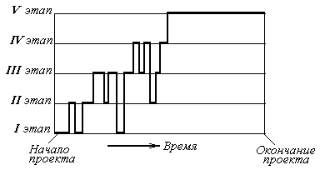
Рис. 7.1. Типичный график процесса проектирования

Выбор двигателя – один из ответственных этапов проектирования привода, так как именно двигатель осуществляет электромеханическое преобразование энергии и в значительной мере определяет технические и экономические качества привода в целом.
Ограничим задачу рассмотрением лишь выбора мощности двигателя, т.е. будем считать, что тип двигателя и способ управления им выбраны заранее.
Одним из основных требований к двигателю является надежность его работы при минимуме капитальных затрат и эксплуатационных издержек. Это требование может быть удовлетворено лишь при выборе двигателя соответствующей мощности. Применение двигателя завышенной мощности влечет за собой неоправданное повышение капитальных вложений, снижение КПД, а для асинхронных двигателей – ухудшение коэффициента мощности. Применение двигателей недостаточной мощности может привести к нарушению нормальной работы механизма, возникновению аварий и сокращению нормального срока службы двигателя.
Нагрузка на двигатель при длительном ее воздействии ограничивается нагревом, а при кратковременном – его перегрузочной способностью.
Перегрузочная способность представляет собой отношение максимального момента, который способен развить двигатель хотя бы кратковременно, к его номинальному моменту $λ=\frac{M_{\text{макс}}}{M_{н}}$. Для асинхронных двигателей максимальный момент ограничен критическим значением момента; для синхронных – значением момента, при котором возможна устойчивая работа двигателя в синхронном режиме, для двигателей постоянного тока максимальный момент ограничен значением, при котором коммутация тока протекает без опасного искрения на коллекторе.
Ограничение по нагреву двигателей определяется теплостойкостью их изоляции. При соблюдении установленных заводом ограничений по температуре срок службы изоляции электрических машин составляет около 10 лет, что и является нормальным сроком их эксплуатации. Нагрев изоляции выше предельных значений недопустим, так как вызывает сокращение срока службы электрических машин. Предельные температуры обмоток двигателей с различными классами изоляции соответствуют номинальной нагрузке двигателей и температуре окружающей среды +40°С. Если действительное значение температуры t_{окр}<+40°С, то двигатель без опасности перегрева может быть нагружен несколько выше номинальной нагрузки; при t_{окр}>+40°С нагрузка двигателя должна быть снижена против номинальной.
При выборе мощности двигателя основными исходными данными являются требуемые моменты, которые должны быть приложены к валу механизма, требуемые скорости и ускорения рабочего органа механизма. Эти величины должны быть известны из требований технологического процесса.
Задача выбора мощности двигателя осложняется тем, что в динамическом режиме момент, развиваемый двигателем, не равен моменту статической нагрузки, а разница – динамический момент $J_{Σ}\frac{dω}{\text{dt}}$ – зависит от суммарного момента инерции привода, в который входит и момент инерции двигателя. В связи с этим в тех случаях, когда динамические режимы играют заметную роль, задача решается в два этапа: предварительный выбор двигателя и его проверка по перегрузочной способности и по нагреву. В частном случае, когда двигатель работает преимущественно в установившихся режимах (M = M_{c}), выбор двигателя может быть произведен непосредственно по требуемым М_{с} и ω .
Далее мы будем рассматривать, в основном, общий случай.

16.2. Нагрузочные диаграммы механизма и двигателя

Исходные данные для выбора двигателя обычно представляются в виде нагрузочных диаграмм механизма, т.е. зависимостей М_{с}(t) и ω(t) и приведенного момента инерции J_{м}′ (см. п.2.2). Зависимость ω (t) иногда называют тахограммой. Иногда М_{с}(t) зависит от пути, в этом случае при известной скорости можно перестроить заданный график М_{с}(ϕ), получив его в виде М_{с}(t).
Нагрузочные диаграммы механизма, вообще говоря, могут иметь любой вид, однако всегда можно выделить цикл, т.е. промежуток времени t_{ц}, через который диаграмма повторяется. Если характер работы таков, что режимы воспроизводятся плохо (лифт, подъемный кран и т.п.), строят нагрузочные диаграммы для наиболее вероятного или наиболее тяжелого цикла.
Следует особо подчеркнуть, что для обоснованного выбора двигателя требуемая нагрузочная диаграмма механизма должна быть известна. На рис. 7.2 в качестве примера приведены требуемые нагрузочная диаграмма и тахограмма некоторого механизма (верхние для графика).
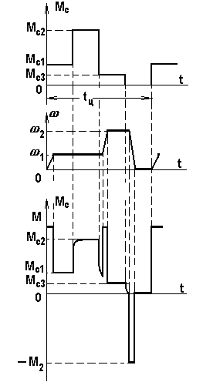
Рис. 7.2. Нагрузочные диаграммы механизма и двигателя

Для предварительного выбора двигателя по известной нагрузочной диаграмме механизма можно найти средний момент статической нагрузки
$M_{с \text{ср}}=\frac{\sum_{i=1}^{n}{M_{с i}t_{i}}}{\sum_{i=1}^{n}{t_{i}}}$,
где М_{c i} – момент статической нагрузки на i-ом интервале;
t_{i} – продолжительность i-ого интервала;
n – число интервалов, где M_{с}=const.
Номинальный момент искомого двигателя с учетом динамических нагрузок может быть оценен как
$M_{н}=(1,1−1,3)M_{c \text{ср}}$.
В качестве номинальной скорости следует взять ω_{макс}, если регулирование однозонное вниз от основной скорости, или ω_{мин}, если регулирование однозонное вверх от основной скорости. По найденным таким образом величинам М_{н} и ω _{н} можно выбрать двигатель по каталогу и, следовательно, определить его момент инерции, построить механические характеристики, кривые переходных процессов.
После того, как двигатель предварительно выбран, можно перейти к построению нагрузочной диаграммы двигателя, т.е. зависимости М(t). Это построение сводится к решению уравнения движения
$$M=M_{c}+J_{Σ}\frac{dω}{\text{dt}}$$
одним из описанных в гл.5 приемов.
На рис. 7.2 внизу показана нагрузочная диаграмма двигателя, построенная в предположении, что при изменении скорости M ≈ const , а при набросе и сбросе нагрузки привод работает на линейной механической характеристике.
Нетрудно видеть, что нагрузочная диаграмма двигателя существенно отличается от нагрузочной диаграммы механизма. На рис. 7.3 – 7.5 показано еще несколько типичных нагрузочных диаграмм и соответствующие
динамические характеристики привода.
Рис. 7.3 соответствует случаю, когда механизм с M_{с} = const работает
в режиме изменяющейся скорости. Идеализированная динамическая механическая характеристика показана внизу. Следует отметить, что при построении нагрузочных диаграмм двигателя часто прибегают к подобной идеализации, так как для целей выбора двигателя детали диаграммы, обусловленные особенностями конкретной характеристики, обычно несущественны.
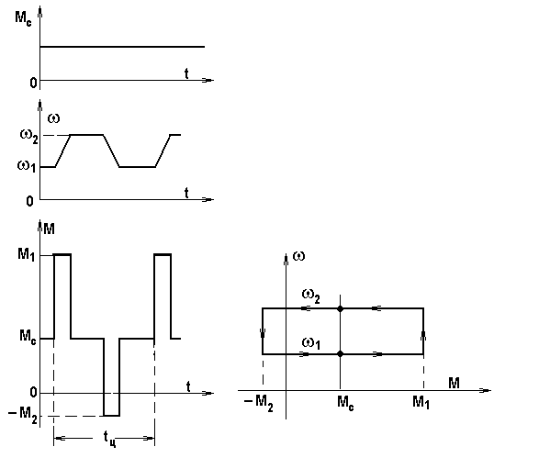
Рис. 7.3. Нагрузочная диаграмма при М_{с} = const и ω = var
На рис. 7.4 показана нагрузочная диаграмма привода, работающего в режиме частых пусков и торможений, осуществляемых по характеристикам, приведенным внизу. Графики ω (t) М(t) построены в соответствии с правилами, изложенными в п. 5.2.
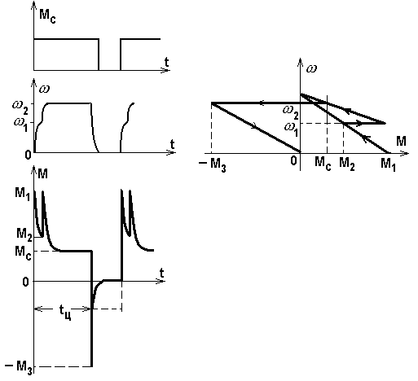
Рис. 7.4. Нагрузочная диаграмма при частых пусках – торможениях

